Nome e cognome: | Classe: 4ª | Data:

Compito di allenamento 1
Funzioni reali di variabile reale · Classe quarta, Liceo Linguistico
Durata: 2 ore. Punteggio totale: 10 punti. Parte A (esercizi di base): 6,5 punti. Parte B (approfondimento): 7 esercizi da 0,5 punti.
Scrivi tutti i passaggi e la condizione che usi (per esempio «denominatore ≠0 », «radicando ≥0 »). Evidenzia il risultato.

Parte A – Esercizi di base (6,5 punti)

Esercizio 1 (1,5 punti)
Dal libro o dai materiali: pagg. 19–20 n. 29, 38, 45
Determina il dominio delle seguenti funzioni.
a) $y=\frac{x+3}{x^{2}+6x+5}$ (n. 29)
b) $y=\sqrt{2x−16}$ (n. 38)
c) $y=\sqrt{25−x^{2}}$ (n. 45)

Esercizio 2 (1,25 punti)
Dal libro o dai materiali: pag. 29 n. 241
Studia dominio, zeri e segno di $y=\frac{3x}{5−x}$ e indica dove si trova il grafico.
a) Dominio e zeri.
b) Segno.
c) Zone del piano.

Esercizio 3 (1,25 punti)
Dal libro o dai materiali: pag. 32 n. 280 (stesso grafico)
Osserva il grafico della funzione $y=f(x)$ (gli estremi del grafico sono inclusi).
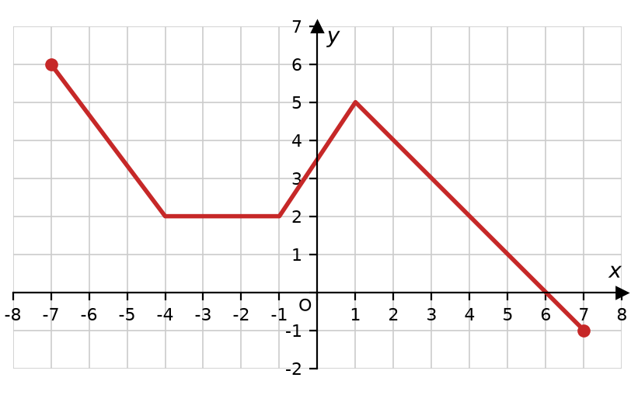
a) Determina dominio e immagine.
b) Trova gli zeri.
c) Quanto valgono $f(−1)$ e $f(1)$?
d) In quali intervalli $f$ è crescente, decrescente, costante?
e) Quante soluzioni ha l’equazione $f(x)=4$?

Esercizio 4 (1,25 punti)
Dal libro o dai materiali: pag. 18 n. 4, 13; pag. 31 n. 266
Rispondi alle domande.
a) Data $f(x)=x^{2}−3x−1$, calcola $f(−3)$.
b) Data $g(x)=2x+4$, trova la controimmagine di $20$.
c) Stabilisci se $y=3x^{6}−2x^{4}$ è pari, dispari o né pari né dispari.

Esercizio 5 (1,25 punti)
Dal libro o dai materiali: pag. 34 n. 292; pag. 36 n. 312
Rispondi alle domande.
a) Date $f(x)=2x+1$ e $g(x)=2x$, determina $(f∘g)(x)$ e $(g∘f)(x)$.
b) Determina l’inversa di $h(x)=1−3x$.

Parte B – Esercizi di approfondimento (0,5 punti ciascuno)

Esercizio 6 (0,5 punti)
Dal libro o dai materiali: pag. 21 n. 101
Determina il dominio di $y=\sqrt{\frac{8−2x}{x}}$.

Esercizio 7 (0,5 punti)
Dal libro o dai materiali: pag. 21 n. 93
Determina il dominio di $y=\sqrt{2x−1}+\frac{2}{\sqrt{x^{2}+3x}}$.

Esercizio 8 (0,5 punti)
Dal libro o dai materiali: pag. 29 n. 242
Studia il segno di $y=\frac{x^{2}−25}{4−x}$.

Esercizio 9 (0,5 punti)
Dal libro o dai materiali: pag. 36 n. 317
Determina l’inversa di $f(x)=\frac{4}{x+2}$.

Esercizio 10 (0,5 punti)
Dal libro o dai materiali: pag. 34 n. 297
Date $f(x)=2x−1$ e $g(x)=\sqrt{x−2}$, determina $f∘g$ e $g∘f$ con il loro dominio.

Esercizio 11 (0,5 punti)
Dal libro o dai materiali: pag. 40 n. 352
Data $f(x)=\frac{x+a}{x+b}$, determina $a$ e $b$ in modo che il dominio sia $ℝ−\{−3\}$ e $f(0)=6$.

Esercizio 12 (0,5 punti)
Dal libro o dai materiali: pag. 37 n. 328
Quale funzione ha dominio $ℝ$? Motiva la risposta.
A $y=\frac{1}{3x^{2}−2x−1}$ B $y=\frac{1}{\sqrt{x^{2}+2x+1}}$ C $y=\frac{1}{\sqrt{3x^{2}−2x+1}}$ D $y=\frac{1}{\sqrt[3]{(x^{2}−1)^{2}}}$

